**Преподавание родного (русского) языка в начальной школе.**

**Формирование компетенций.**

Родной (русский) язык преподаётся отдельно на уроках, определённых учебным планом ОО. В условиях реализации ФГОС в ООП вносятся коррективы в планируемые результаты, содержание учебных предметов.

Всоответствии с требованиями ФГОСродной язык с его ценностями поможет формировать важнейшие качества личности: инициативность, способность творчески мыслить и находить нестандартные решения, умение выбирать профессиональный путь, готовность обучаться в течение всей жизни. Изучение родного языка является и инструментом познания национальной культуры и самореализации в ней. Важнейшими задачами курса являются приобщение обучающихся к русской истории, национальным традициям и культуре народов России и мира … что способствует воспитанию патриотического чувства, гражданственности, национального самосознания …

Учебно-методическое обеспечение курса:

• Александрова О. М., Вербицкая Л. А., Богданов С.И., Кузнецова М.И. Казакова Е. И., Петленко Л. В. и др. Русский родной язык 1- 4 классы (Учебное пособие), М., изд-во «Просвещение», 2019 г.

• Александрова О. М. , Кузнецова М. И. , Петленко Л. В. и др. Русский родной язык : 1 класс: методическое пособие (Под ред. О. М. Александровой). М., издательство «Учебная литература», 2018).

Примерная программа учебного предмета «Русский родной язык» размещена на сайте https://nsportal.ru .

Важность сохранения родного языка диктует необходимость с детских лет иметь знания правильного воспроизведения и применения родного языка в устной и письменной речи.  
 Результаты изучения предмета напрямую зависят от формирования компетенций: языковой, лингвистической, культуроведческой, коммуникативной.

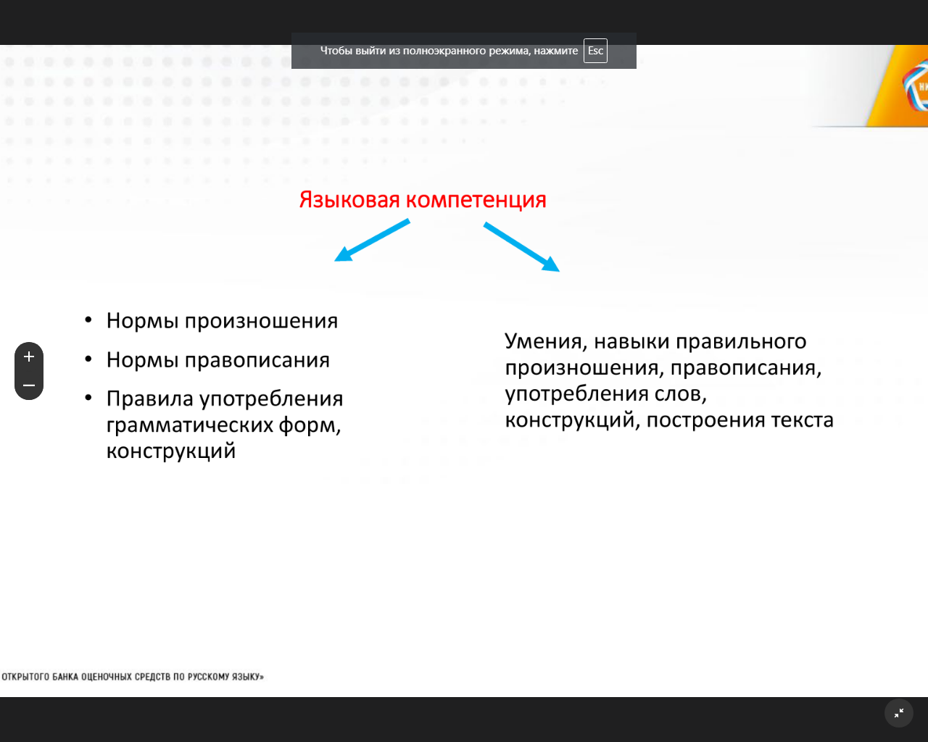

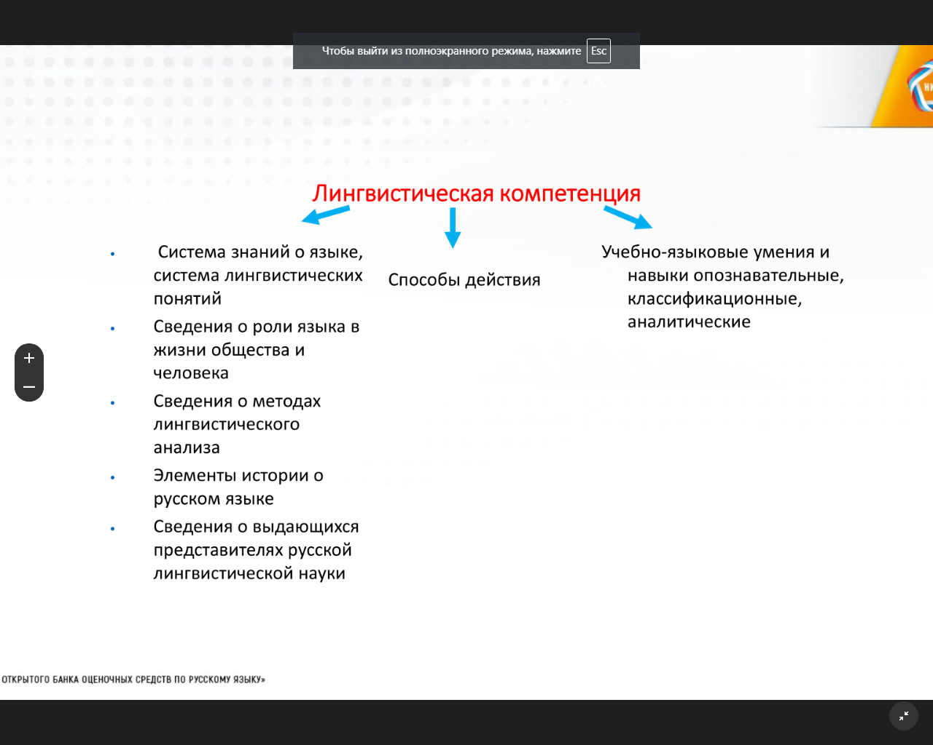

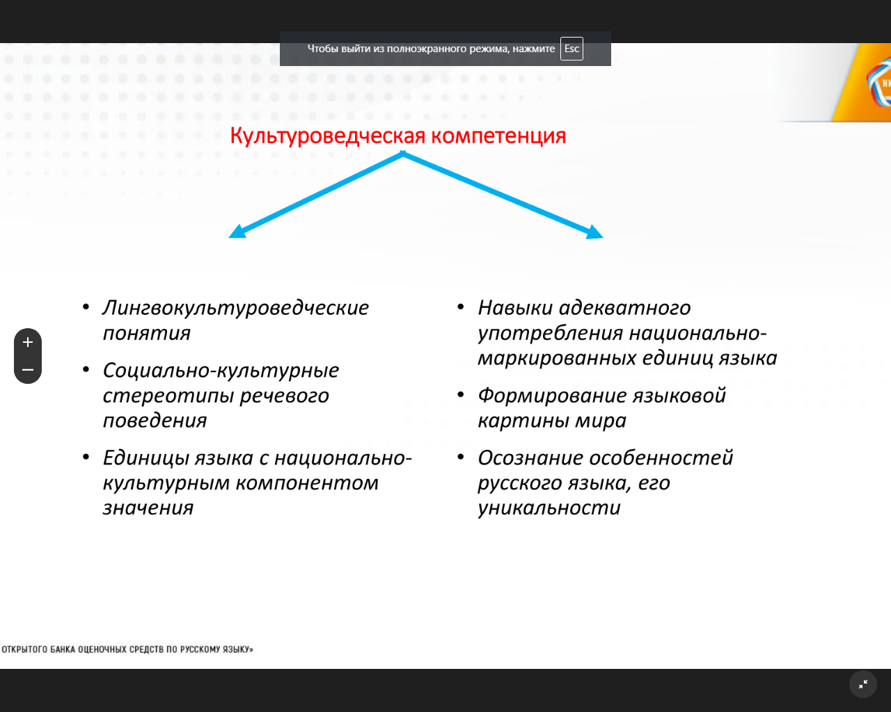

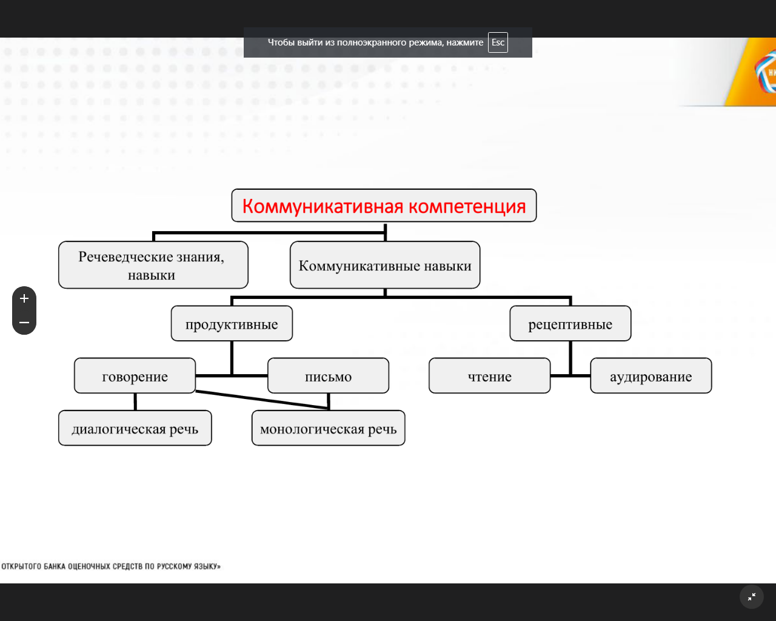

Каждый раздел описывает язык с разных сторон и имеет свой объект изучения. В каждом разделе русского языка обеспечивается достижение планируемых результатов через применение видов речевой деятельности: чтение, письмо, слушание, говорение. Кроме того обучающиеся включаются в деятельность: опознавать языковое явление, проводить анализ языковых единиц, определять особенности функционирования речи, осуществлять речевое взаимодействие.

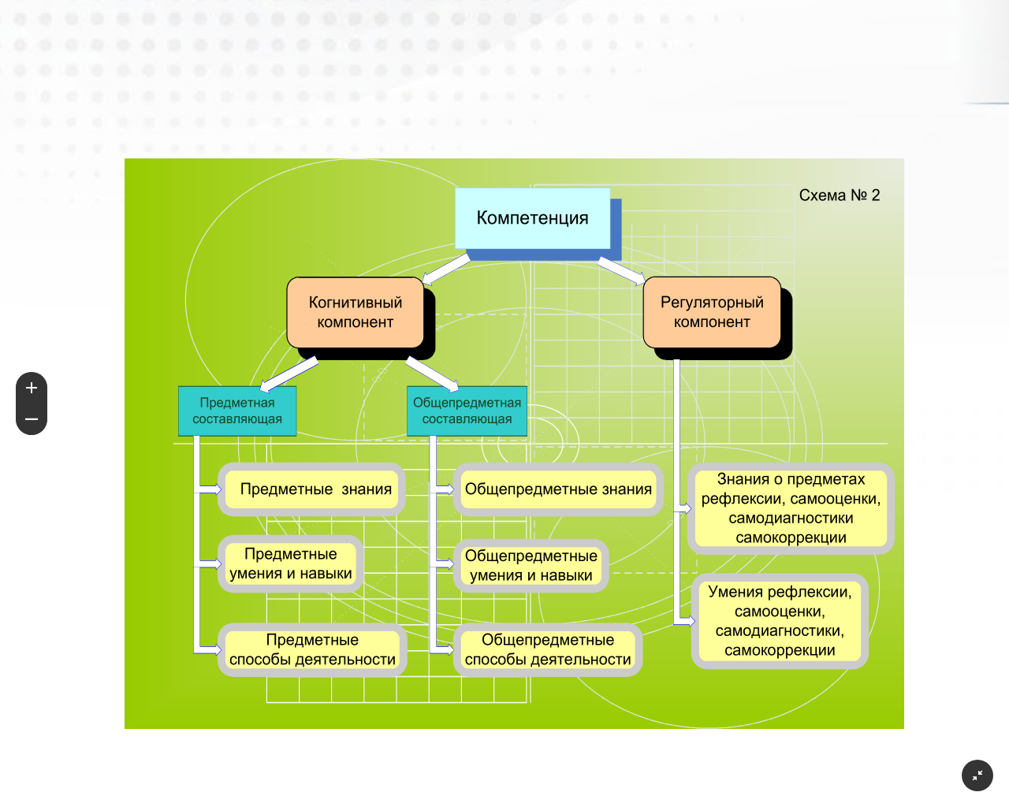

Формирование предметных компетенций зависит от определения учителем

- моделей заданий для учеников разного уровня обучения

- сложности лингвистического материала

- насыщенности текста заданиями

## - лингвистической специфики текстов (количество микротем, тип и стиль речи, языковые средства, лексические, грамматические, стилистические, синтаксические особенности)

## - информативности, функционального назначения текстов

- специфики форм диагностики и контроля

- приёмов формирования культуры речевого общения и поведения.

## Все формируемые компетенции напрямую связаны с формированием универсальных учебных действий в соответствии с требованиями ФГОС. Важно помнить: знает не тот, кто пересказывает, а тот, кто применяет на практике. Таким образом, организовывая деятельность обучающихся, учитель развивает инициативную самостоятельную личность.

Некоторые приёмы формирования читательской компетенции: смысловое чтение по тексту, «свёртывание/ развёртывание» информации, пятиминутки чтения, дерево вопросов. Формы и методы обучения: интерактивные игры, проект, исследование, моделирование, дискуссии, тренинги, методы технологии развития критического мышления через чтение и письмо, приёмы и методы проблемного и развивающего обучения.

Возможные виды заданий для формирования предметных компетенций:

- открытые задания ( с неопределённым результатом)

- закрытые задания (с заранее запланированным результатом)

- задания с избыточной информацией

- выявление или решение проблемы на основе практико-ориентированной ситуации

- поиск информации в словарях или других источниках

Примеры компетентностно-ориентированных заданий можно найти на сайте

<https://nsportal.ru/nachalnaya-shkola/obshchepedagogicheskie-tekhnologii/2015/01/17/kompetentnostno-orientirovannye> .

Использованы материалы из сети Интернет и вебинара издательства «Легион»